Ανακοίνωση υποβολής αίτησης και δικαιολογητικών Σίτισης
Ημερομηνίες υποβολής: από Τετάρτη 28 Ιουνίου έως Κυριακή 1 Οκτωβρίου 2017

Όλοι οι φοιτητές του Τ.Ε.Ι. Ηπείρου οφείλουν να υποβάλλουν κάθε χρόνο αίτηση για σίτιση με τα απαιτούμενα δικαιολογητικά και να επαναξιολογούνται σύμφωνα με την υπ’ αριθμ. Φ.5/65835/Β3/18-06-2012 Κοινή Υπουργική Απόφαση (διαθέσιμη στην ηλεκτρονική διεύθυνση http://et.diavgeia.gov.gr με αριθμό διαδικτυακής ανάρτησης (ΑΔΑ) Β4ΛΜ9-Ν1Γ)
Από φέτος οι αιτήσεις και τα δικαιολογητικά σίτισης θα υποβάλλονται μόνο ηλεκτρονικά.
Ο φοιτητής/φοιτήτρια θα εισέρχεται στο πληροφοριακό σύστημα του Φοιτητολογίου με το όνομα χρήστη και τον κωδικό του.
Συγκεκριμένα θα πρέπει να πάει στην ηλεκτρονική διεύθυνση https://euniversity.teiep.gr/Login.aspx?ReturnUrl=%2festudent%2fdefault.aspx και να κάνει σύνδεση με τα στοιχεία του λογαριασμού του (δείτε παρακάτω εικόνα)
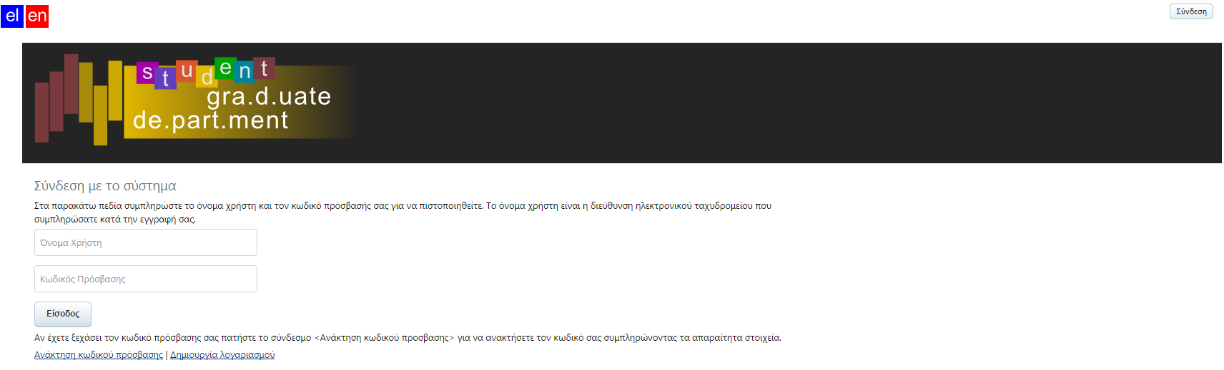

Στην συνέχεια θα πρέπει να πατήσει μωβ κουμπί που λέει «Αιτήσεις»  και στην συνέχεια να επιλέξει «Αίτηση χορήγησης δωρεάν σίτισης»

Μόλις θα εισέλθετε στην αίτηση υπάρχουν στο δεξί μέρος οδηγίες για την συμπλήρωση της καθώς και όλα τα δικαιολογητικά που πρέπει να επισυνάψετε ηλεκτρονικά.
ΠΡΟΣΟΧΗ:
- Ο φοιτητής/φοιτήτρια μπορεί να κάνει 1 αίτηση για κάθε ακαδημαϊκό έτος και όχι περισσότερες.
- Ο φοιτητής/ φοιτήτρια δεν μπορεί να επισυνάψει εκ των υστέρων κάποιο έγγραφο στην αίτηση που ήδη έχει αποστείλει, ούτε μπορεί να στείλει και δεύτερη νέα.
Επομένως παρακαλούμε να είστε ιδιαίτερα προσεκτικοί στην συμπλήρωση της αίτησής σας και στην επισύναψη των δικαιολογητικών σας

Δεν έχουν δικαίωμα σίτισης οι σπουδαστές όπου:
- έχουν αναστείλει ή διακόψει τις σπουδές τους για οποιαδήποτε αιτία
- έχουν συμπληρώσει τυπικά το 12^{ο} εξάμηνο
- έχουν γραφτεί στο οικείο τμήμα ύστερα από κατατακτήριες εξετάσεις
- έχουν περατώσει τις σπουδές τους

Αιτήσεις που θα είναι ελλιπείς και δεν θα έχουν επισυναπτόμενα τα βασικά δικαιολογητικά δηλαδή:
- Πρόσφατο πιστοποιητικό οικογενειακής κατάστασης
- Αντίγραφο Δελτίου Αστυνομικής Ταυτότητας του φοιτητή
- Έγγραφο δημόσιας αρχής ή υπηρεσιών ή λογαριασμών οργανισμών κοινής ωφελείας, από το οποίο να προκύπτει ο τόπος μόνιμης κατοικίας του
- Αντίγραφο εκκαθαριστικού σημειώματος για το ετήσιο οικογενειακό και ατομικό (αν υπάρχει) εισόδημα του ενδιαφερομένου φοιτητή το τρέχων φορολογικό έτος)
θα απορρίπτονται ως ελλιπείς.

Δικαιολογητικά που δεν θα επισυναφτούν στην αίτηση σας δεν θα γίνονται δεκτά.

